Отчёт по заданию 2
Курс «Допечатная подготовка и графический дизайн»

ФИО студента: Ланин Вадим Романович
Группа: ТТМ-21
Дата выполнения / защиты работы: 09.09.2024/23.09.2024

Вариант по заданию: 1
О чем текст: Текст связан с спутниковое вещание. В нём говорится о тонкостях данной сферы.

Принскрин окна с указанием количества символов в тексте:

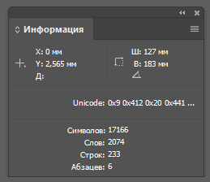
Рисунок 1 – демонстрация

Принскрин с выделенным фрагментом текст и демонстрацией окна где отображаются настройки отступов и отбивок:

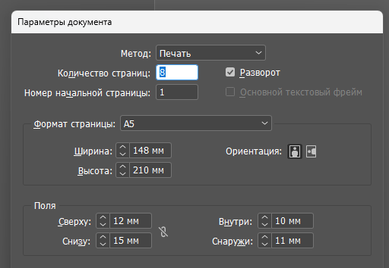
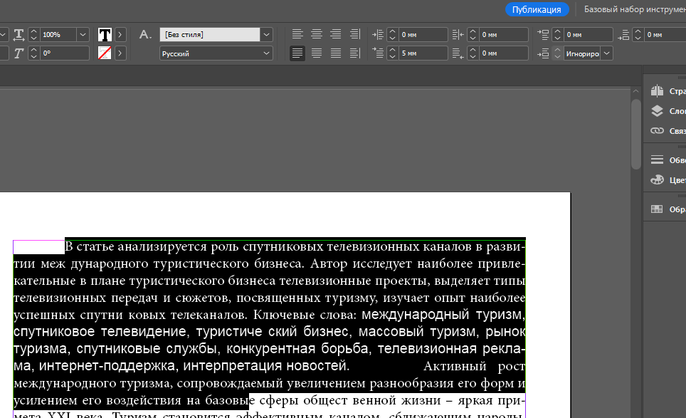
Рисунок 2 – демонстрация

Пояснение к данным на рисунке 2: Пояснение к данным на рисунке 2: формат страниц – А5, корешковое поле – 10, верхнее – 12, наружное – 11, нижнее – 15, отступ – 2мм

Демонстрация страниц с 1 по 5 экспортированных из программы (разворотами):

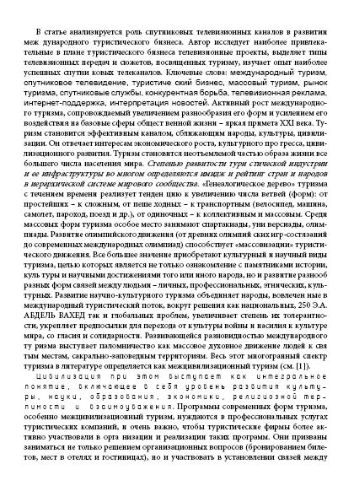
Рисунок 3
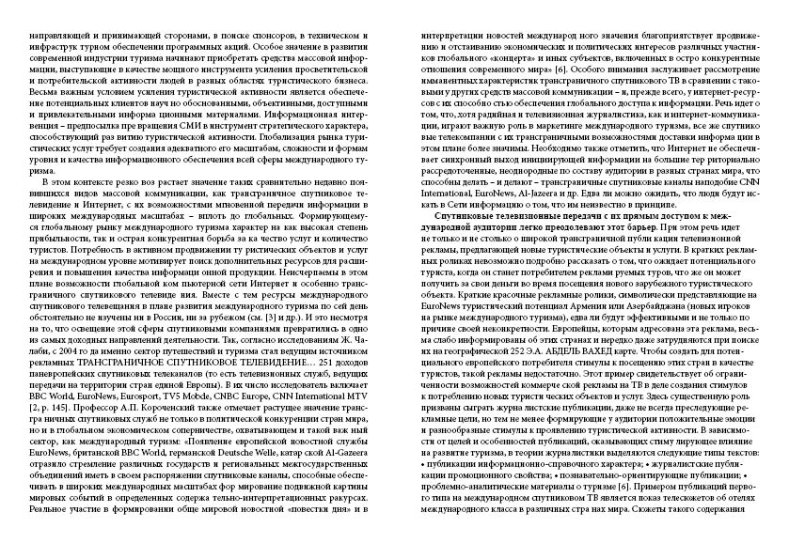
Рисунок 4
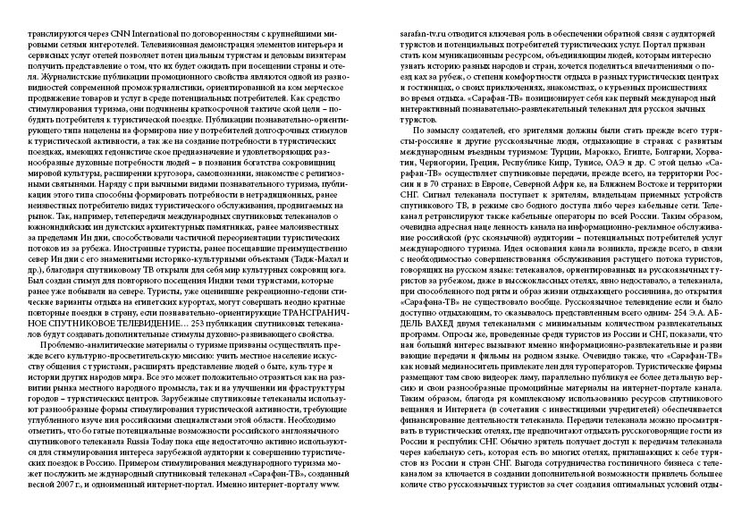
Рисунок 5

Какие выделение были выполнены с указанием страницы что выше представлены, какие дополнительные настройки были внедрены и почему: В тексте некоторые слова выделены жирным шрифтом или курсивом или иным начертанием.

Вывод по работе: Ознакомились с программой InDesign и создали текстовый фрейм, отредактировали текст по заданным параметрам, применили дополнительные настройки для избавления от висящих строк.

